はじめてのＡＩ講座(６月１７日(水)２０日(土))申込用紙
申込先: 山形市市民活動支援センター FAX ： 023 — 647 — 2261
Eメール:center@yamagata-npo.jp
申込締切: ６月１２日(金)
※内容は各回同じです。ご都合の良い日にお申し込みください。
参加希望日  （希望日に◯をつけてください） | ※必須  ６月１７日（水） ６月２０日（土）
ふりがな | ※必須
お名前 | ※必須・
お住まいの市町村 | ※必須
団体・所属
メールアドレス
電話番号 | ※必須
当日持ち込むのは  パソコンかスマホ？ | ※必須 どちらかに◯を付けてください  ※スマホについて  Android6.0以降  IPhoneOS17.0以降  iPadiPadOS17.0以降が必要です  パソコン スマホ
どちらでこの講座を
知りましたか?
この講座で学びたいこと
特記事項など
ご記入いただいた個人情報は、本講座の運営のための資料として使用させていただきます。
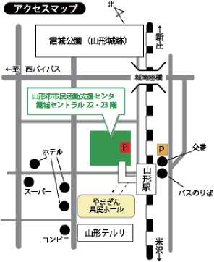
•お車での来館を予定している方は、霞城セントラル駐車場、
または山形駅東口交通センター駐車場をご利用ください。
講座時間分の駐車券の補助があります。

• 消毒液での手指の消毒やマスクの着用については、個人の判断
にお任せしています。
※ 参加にあたってご不明な点がございましたら 当センターまで
ご相談ください

